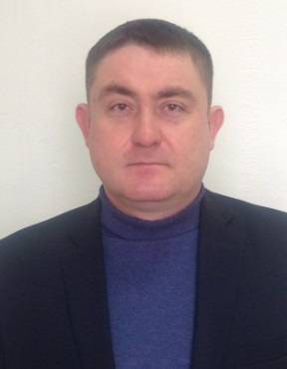**Ешмеметьев Андрей Викторович**

**Избирательный округ:**

Южный №6

**В округ входят:** МО «Юкаменское» Юкаменское, улицы Южная, Удмуртская, Пойменная, пер. Чистопрудный, Сосновая, Нагорная, Векшиной, Ключевая, Уральская, 40 лет Победы, Звездная, Подлесная, Дружбы, Радужная, Перспективная, Вишневая, д.Ешмаково

МО «Верх-Унинское»:д.Шафеево, д.Усть-Лекма

**Место работы, должность:** ГУ- УПФ РФ в г.Глазове УР (межрайонном), руководитель клиентской службы в Юкаменском районе

**Партийная принадлежность:** Член партии «Единая Россия», заместитель руководителя фракции партии «Единая Россия» в Совете депутатов

**Должность в составе комиссии:** Заместитель председателя комиссии по бюджету и экономическому развитию

**График приема депутата размещен в разделе «График приема»**